REPUBLIQUE DU CAMEROUN  Paix-Travail-Patrie  ******  MINISTÈRE DE L’AGRICULTURE ET  DU DÉVELOPPEMENT RURAL  ********* | 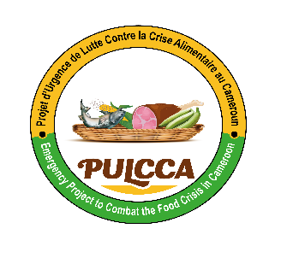 | REPUBLIC OF CAMEROON  Peace-Work-Fatherland  ******  MINISTRY OF AGRICULTURE AND RURAL DEVELOPMENT  *********

PROJET D’URGENCE DE LUTTE CONTRE LA CRISE ALIMENTAIRE (PULCCA)

UNITE DE GESTION DU PROJET

COMMUNIQUE N°011/C/MINADER/PULCCA/UGP/SPM/SJPM/2025 DU 26 JUIN 2025
PORTANT PUBLICATION DU RESULTAT DE L’APPEL D’OFFRES N°017/AONO/MINADER/PULCCA/UGP/CSPM/SPM/SJPM/2025 DU 24 AVRIL 2025 CONSTRUCTION DE TREIZE (13) MAGASINS DE STOCKAGE DE CEREALES (MAIS) EN TROIS LOTS (03) DANS LA REGION DE L'ADAMAOUA + TOUBORO, LOT 1

FINANCEMENT : Crédit IDA N° 7116 - CM
Conformément au Règlement de Passation des Marchés pour les Emprunteurs de FPI » de la Banque mondiale, édition de novembre 2020 et suivant la Demande de Cotation restreinte,
Le Coordonnateur du PULCCA (Maître d’Ouvrage Délégué) communique les résultats de l’analyse des offres de l’appel d’offres National ouvert (AONO) susvisée, ainsi qu’il suit :
SOUMISSIONNAIRE RETENU :

ENTREPRISE | MONTANTS DES OFFRES LUS PUBLIQUEMENT(FCFA) TTC | MONTANTS DES OFFRES CORRIGES (FCFA) TTC | Observations
SYNEC INTERNATIONAL  BP : 31507 Yaoundé ; Tel : (+237) 697 094 582.  Email : syneginternational@gmail.com | 104 683 740 | 104 682 176 | Offre conforme pour l’essentiel et la moins disante

AUTRES SOUMISSIONNAIRES EVALUES :

Aucun autre soumissionnaire.
Montant évalué et Corrigé HTVA : 87 783 795 (Quatre-vingt-sept millions sept cent quatre-vingt-trois mille sept cent quatre-vingt-quinze) FCFA.
Montant évalué et corrigé TTC : 104 682 176 (Cent quatre millions six cent quatre-vingt-deux mille cent soixante-seize) FCFA.
Délai d’exécution : quatre (04) mois dès notification de l’Ordre de Service de démarrer les prestations.

Le présent communiqué sera enregistré et publié partout où besoin sera. /-

Limbe, le 26 JUIN 2025
AMPLIATIONS : LE COORDONNATEUR
- MINMAP
- ARMP
- CSPM-PULCCA
- CHRONO
- ARCHIVES

